Муниципальное казенное общеобразовательное учреждение
Средняя общеобразовательная школа с.Преображенка

Разработка урока технологии в 5 классе

«Обработка накладного кармана»

Составила:
Маркова Светлана Николаевна, учитель технологии, информатики,
высшая квалификационная категория,
педагогический стаж работы: 26 лет

2022-2023 учебный год

Пояснительная записка

1. | Предмет | Технология
2. | Тема урока | Раздел «Создание изделий из текстильных поделочных материалов»  Тема 6 «Технология изготовления рабочей одежды»  Урок «Обработка накладного кармана» - 2 часа
3. | Класс | Урок был проведен в 5 классе в 2021-2022 учебном году. В классе обучается 2 человека. Учащиеся из благополучных семей, одна из которых - многодетная. Уровень мотивации к обучению у пятиклассниц, степень подготовки и способность к практической и проектной деятельности достаточно высокий. Учащиеся умеют оценивать свою работу и работу одноклассников.
4. | Программа | Программа курса «Технология. Обслуживающий труд» для 5-8 классов общеобразовательных учреждений (автор О.А.Кожина)
5. | Количество часов в неделю | Технология, 2 часа в неделю, 68 часов в год
6. | Базовый учебник | Технология. Обслуживающий труд. 5 класс. Учебник (авторы О.А.Кожина, Е.Н.Кудакова, С.Э Маркуцкая)

Тема урока «Обработка накладного кармана» является важной составной частью для последующего изучения тем поузловой обработки фартука.

Тип урока – комбинированный с выполнением практической работы.

Методы обучения: работа с устными и письменными текстами; учебные задания, работающие на решение поставленных задач; создание ситуации успеха; самостоятельная практическая работа, метод проектов.

Этапы урока:
1 урок
- Организационный этап – 2 минуты
- Актуализация знаний – 5 минуты
- Постановка цели и задач урока. Мотивация учебной деятельности учащихся – 5 минуты
- Первичное усвоение новых знаний – 10 минут
- Первичная проверка понимания – 5 минут
- Первичное закрепление – 15 минут
2 урок
Продолжение первичного закрепления – 10 минут
- Практическая работа. Контроль усвоения, обсуждение допущенных ошибок и их коррекция – 25 минут
- Информация о домашнем задании, инструктаж по его выполнению – 1 минута
- Рефлексия (подведение итогов урока) – 4 минуты

Цель: Знакомство учащихся с историей кармана, его ролью в одежде, видами и формами карманов;
Обучение правильной технологической обработке накладного кармана, способам обработки срезов и углов накладных карманов.

Задачи:
Образовательные:
- Научить обработке накладных карманов;
- Формировать умение пользоваться инструкционными картами;
- Вырабатывать точность и аккуратность в работе.
Развивающие:
- Развивать умение решать поставленную задачу;
- Развивать умение выделять главное.
Воспитательные:
- Воспитывать трудолюбие, аккуратность.

Планируемые результаты:
Предметные
- Строить чертеж кармана с припуском на шов,
- Выбирать материалы, инструменты и оборудование для обработки накладного кармана,
- Выполнять поузловую обработку накладного кармана,
- Понимать влияние качества обработки накладного кармана на качество готового фартука.
Личностные
- Умение проводить самооценку обработки накладного кармана,
- Активное участие в решении возникающих практических задач,
- Умение ориентироваться в мире профессий, осознание возможностей самореализации в будущей профессиональной деятельности,
- Развитие качеств личности: креативности, целеустремленности, трудолюбия, дисциплинированности.
Метапредметные
- Самостоятельно выбирать способ решения поставленной задачи, используя для этого необходимые материалы, инструменты и технологии;
- Овладевать навыками измерения величин с помощью измерительных инструментов,
- Уметь осуществлять арифметические действия,
- Уметь извлекать необходимую информацию из различных текстов,
- Уметь читать чертеж,
- Уметь оценивать правильность выполнения учебной задачи, собственные возможности ее решения.
Коммуникативные
- Умение вести диалог,
- Четко и ясно выражать свои мысли,
- Отстаивать свою точку зрения,
- Публично представлять результаты мини-проекта,
- Слушать и слышать других, принимать другую точку зрения, быть готовым изменить свою.
Регулятивные:
- Уметь планировать собственную деятельность, составлять план действий,
- Уметь соотносить свои действия с планируемыми результатами,
- Осуществлять контроль своей деятельности,
- Давать адекватную оценку своей работе,
- Объяснять причины достижения (недостижения) результатов своей деятельности,
- Оценивать соответствие результата цели и условиям, при необходимости корректировать цель и процесс ее достижения.

Оборудование: ноутбук, мультимедийный проектор, презентация, образцы машинных швов (стачного, вподгибку с закрытым срезом, накладного), словари, клей, фломастеры, простые карандаши, линейки, цветные карандаши, швейные машинки, иглы, нитки, ножницы, листы заданий (приложения к уроку), утюг, гладильная доска, наглядное пособие «Виды накладных карманов» на каждого учащегося, шаблоны бумажных карманов.

На уроке предусматривается изучение таких вопросов, как:
- виды накладных карманов,
- способы обработки накладного кармана,
- последовательность обработки накладного кармана.

Ход урока:

- Организационный момент
Слайд 1.
Добрые слова не лень
Повторять мне трижды в день,
Кузнецу, ткачу, врачу
«С добрым утром!» - я кричу,
«Добрый день!» - кричу я вслед
Всем, идущим на обед.
«Добрый вечер!» - так встречаю
Всех, домой спешащих к чаю. (О.Дриз)

Улыбнитесь и пожелайте друг другу: «Доброго всем замечательного дня!»

- Актуализация знаний
Слайд 2.
Давайте вспомним, какие термины машинных швов мы изучили на прошлых уроках. Перед вами на слайде воздушные шарики, на которых вы видите буквы и слоги.
Задание: соберите термины машинных швов, назовите термин, дайте его определение и покажите его на образце. (Учащиеся выбирают на слайде цвет шариков, называют машинный шов, дают определение и находят образец машинного шва).
Давайте проверим:
- Под синими шариками спрятан какой шов?
Стачной (стачной шов взаутюжку и стачной шов вразутюжку относятся к соединительным швам и применяются для соединения двух или более деталей, примерно одинаковых по величине)

- Под фиолетовыми шариками?
Накладной шов (с открытыми срезами и с закрытыми срезами относятся к соединительным швам и применяются при соединении двух деталей путем накладывания их одна на другую).

- И под голубыми шариками?
Шов вподгибку (с открытым срезом и с закрытым срезом относятся к краевым швам и применяются для обработки краев деталей).

- Постановка цели и задач урока. Мотивация учебной деятельности учащихся
Как вы думаете, чем же сегодня мы будем заниматься на уроке? (предположение учащихся)
Перед вами три ребуса (Приложение 1.), отгадав их, вы сформулируете тему сегодняшнего урока.
Слайд 3.
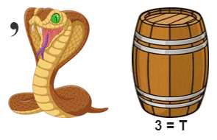
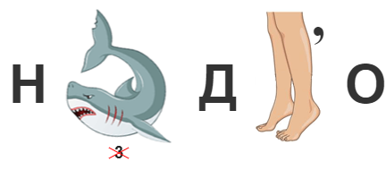
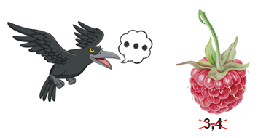
Сложите из полученных слов тему урока: Обработка накладного кармана.
- Какое изделие мы шьем с вами на уроках технологии? (фартук)
- А вы можете представить себе фартук без кармана? (ответы учащихся)
- А зачем нужен карман? (ответы учащихся)

А какие цели урока для себя лично вы поставите, что для вас будет главным сегодня на уроке (ответы учащихся)
- научиться обрабатывать карман;
- узнать больше о карманах и др.

Чтобы достичь цели урока, мы должны выполнить ряд задач:
- познакомиться с историей возникновения кармана;
- рассмотреть виды и формы кармана;
- рассмотреть способы обработки накладных карманов, срезов и углов с соблюдением технологической последовательности и техники безопасности;
- выполнить обработку накладного кармана.

- Первичное усвоение новых знаний
Прием технологии критического мышления «Кластер»
Сейчас я хочу позвать вас в путешествие по историческому пути Его величества Кармана. Я прочитаю вам стихотворение «История кармана». Прослушав его, вам необходимо будет заполнить кластер «Карман» (Приложение 2.)

Слайд 4.
В стародавние времена,
Когда земледельцы сеяли семена,
Охотники мясо и птицу добывали
И надолго ничего не заготовляли,
В карманах не было нужды.
Да и одежды были очень просты.
Главное, чтобы были свободны
И в движениях людей не стесняли.
Век тот золотой бескарманным называли.

Слайд 5.
В серебряном веке
Очень хорошо смотрелись на человеке
Хитоны, хламиды, плащи,
Но карманов все равно не сыщи.
Монетки в мешочках хранили,
За пазухой их носили
Слайд 6.
Или к поясу мешочки привязывали,
Когда была нужна расплатиться, отвязывали.
Век тот мешковым назвали,
От слова «мешок» прозвали.

Слайд 7.
В век медный хитоны и тоги исчезли,
Но известно, что прятали деньги как прежде.
Только мешочки стали кликать кошельками,
А ещё придумали и стали
Те мешочки пришивать к полукафтаньям,
А также к нижним юбкам и платьям.
Получили названье «карманы»,
Носили их дворяне, купцы, мещане.
Эпоху малокарманной назвали
И о карманах многие мечтали.

Слайд 8.
И вот наступил век железный,
Рассвет карманов полезных.
Во Франции на кафтанах полных
Уже по два кармана на платья полах.
А в веке девятнадцатом
Карманы повсеместно
Начали вшивать в любую одежду.
Слайд 9.
Больше всех карманы полюбила Коко Шанель,
Даже аксессуары с карманами при ней.
Из мужского платья их переняла
И в женскую одежду быстро привнесла.
Эпоха наступила многокарманная
И для всех она стала желанная.

Слайд 10.
А сейчас карманы используются везде,
Без них не обходимся мы нигде.

Слайд 11.
Заполнение кластера (Приложение 2.)
карман

4 эпоха: __________ век
______________________
1 эпоха: ___________ век
_____________________

3 эпоха: __________ век
_______________________
2 эпоха: __________ век
_____________________

Слайд 12. Проверка:
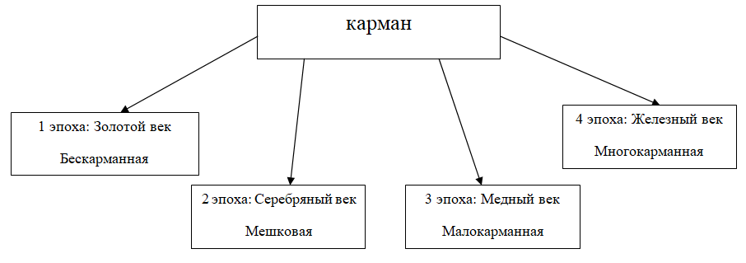

Слайд 13.
Про карманы можно рассказывать много интересных историй. Американскому инженеру Перси Спенсеру при помощи кармана удалось изобрести микроволновую печь. Он часто носил в кармане шоколадные конфеты. Находясь рядом с работающим радаром, ученый засунул руку в карман – и сделал изобретение, с помощью которого он обогатился. Оказывается, что при определенной частоте излучения происходит интенсивное выделение тепла. Шоколадные конфеты под воздействием излучения растаяли. Таким образом, Спенсер в 1945 г. получил патент на использование микроволн для приготовления пищи.

С возникновением кармана люди стали придумывать загадки, пословицы и поговорки про карман.
Послушайте загадку про карман:
Рукава, воротничок
У пальто… и тайничок.
Я туда секреты спрячу…
Без секретов как иначе?
Хоть тайник и пришивной,
Но зато всегда со мной.

А какие пословицы и поговорки, связанные с карманом, вы знаете? (Ответы учащихся)
- За словом в карман не лезет
- У Варвары все в кармане.
- Не надейся Иван на чужой карман
- Из чужого кармана платить легко
- Беден карман, зато сердце богато
- Спасибо в карман не положишь

Слайд 14.
Из уроков русского языка вы знаете, что некоторые слова имеют как прямой, так и переносный смысл. Как вы понимаете следующие выражения?

«Пустой карман» - отсутствие или недостаток денег
«Не по карману» - не по средствам кому-либо
«Держи карман шире» - не стоит ожидать того, что хочешь получить
«Набить карман» - разбогатеть
«За словом в карман не лезет» - человек, находчивый в разговоре

Давайте сформулируем, что такое карман? (ответы учащихся)
Посмотрите значение слова в различных словарях. Перед вами лежат Орфографический словарь, Словарь В.И.Даля, Словарь С.И.Ожегова.
Значение слова «Карман» в словаре В.И.Даля
КАРМАН - м. мешечек, пришитый к одежде, или на поясе, кишень, зепь
Значение слова «Карман» в словаре С.И.Ожегова
КАРМАН, -а, м. Вшитая или нашивная деталь в одежде - небольшое обычно четырехугольное вместилище для платка, для мелких нужных под рукой вещиц.

Слайд 15.
Все карманы, в зависимости от места расположения в одежде, разделяют на четыре группы:
- накладные,
- прорезные,
- в швах и рельефах,
- внутренние.
Накладные карманы среди всех видов карманов – самые распространенные в применении, они просты в поузловой обработке и полностью видны на лицевой стороне изделия.
Накладные карманы бывают различной формы в зависимости от фасона изделия: прямоугольной, овальной, фигурной.

Работа с наглядным пособием «Виды накладных карманов» (Приложение 3.)
Давайте рассмотрим, какие бывают накладные карманы.
- Простой накладной карман с настрочкой у самого края
- Накладной карман с двойной настрочкой
- Накладной карман с настрочкой, отступающей от края на 5 мм
- Накладной карман овальной формы с настрочкой у самого края
- Накладной карман с кантом
- Накладной карман с отделкой по шву притачивания.
Накладные карманы могут быть с клапаном, с фигурным верхним краем, с фигурной листочкой и другие, все зависит от фантазии художника-модельера. Отделка тоже может быть разнообразной: аппликация, шитье, кант, кружево, тесьма, рельефные швы, складки и т.п.
В зависимости от структуры ткани применяют разные способы для обработки верхнего среза: это может быть шов вподгибку с закрытым срезом, шов вподгибку с открытым срезом, срез можно обработать кантом.
- Скажите, от чего будет зависеть форма накладного кармана? (ответы учащихся: от модели, формы фартука и т.п.)

- Первичная проверка понимания
Слайд 16.
Практическая работа: выполнение мини-проекта
При подготовке к уроку у меня рассыпались детали карманов и все перепутались. Помогите мне, пожалуйста, вернуть карманы на модели фартуков.
Выполняя практическую работу, вы поработаете модельером-конструктором.
Перед вами: на листах – 3 модели фартуков (Приложение 4.), в конверте – карманы разной формы (Приложение 5.), клей, фломастеры, цветные карандаши.

Задание: дополните модели фартуков накладными карманами, определив какой формы, отделки, цвета они будут. При защите мини-проекта вы должны будете обосновать свой выбор.
Выполнение практической работы учащимися.
Защита мини-проекта: учащиеся показывают одноклассникам выполненную работу и представляют защиту, обосновывая выбор формы кармана на модели фартука.

Физкультминутка
Сшила фартук я красивый, (руки на поясе, повороты вправо, влево)
Вам сейчас я покажу. (руки в стороны)
Вот нагрудник, (руки к груди)
Вот карманы, (руки на бедра)
В них, что хочешь, положу. (наклон вперед, и.п.)

- Первичное закрепление
Слайд 17.
Прежде чем начать обработку кармана, его необходимо выкроить. Сначала нужно построить прямоугольник, размеры должны соответствовать реальным размерам накладного кармана, а затем добавить припуски на швы по верхнему срезу – 25-30 мм, по трем другим сторонам – 10-15 мм. Выкраивать карман мы будем только по долевой нити, стрелочкой на выкройке указано направление нитей основы.
Практическая работа: Раскрой кармана.

Задание.
Чтобы выкроить карман, нам необходимо рассчитать количество ткани. Где мы можем посмотреть размер кармана, который вы будете обрабатывать? (в тетради при расчете выкройки или на готовой выкройке фартука).
Давайте возьмем размер кармана с базовой выкройки, он равен 150*150 мм, с учетом припуска по верхнему краю – 25 мм, по боковым и нижнему краям – по 15 мм. (стр. 198 учебника)

Расчет необходимо произвести с учетом 5% усадки
25 мм

ткани по долевой нити.
150 мм
150 мм

Для выполнения задания вам понадобится: карандаш
и масштабная линейка 1:4.
15мм Расчет:
- Ширина 15+150+15=180 мм,
высота 25+150+15=190 мм
- 5% от высоты кармана 190 мм = 190*5/100 = 9,5
мм
- 190+9,5=199,5 ≈ 200 мм

Ответ: для выкраивания кармана необходим лоскут размером 180 * 200 мм.

Давайте усложним условие задания: Сколько карманов можно выкроить из отреза ткани 20 см при ширине ткани 150 см.
1500 мм / 180 ≈ 8 карманов

Работа с учебником (Стр. 198-200).
Скажите, пожалуйста, нужно ли соблюдать последовательность поузловой обработки, чтобы добиться результата своей работы? Почему? (ответы учащихся).
Как вы думаете, какова последовательность обработки накладного кармана? (предположения учащихся)
Откройте учебник и прочитайте внимательно пункт «Обработка накладного кармана» §27.
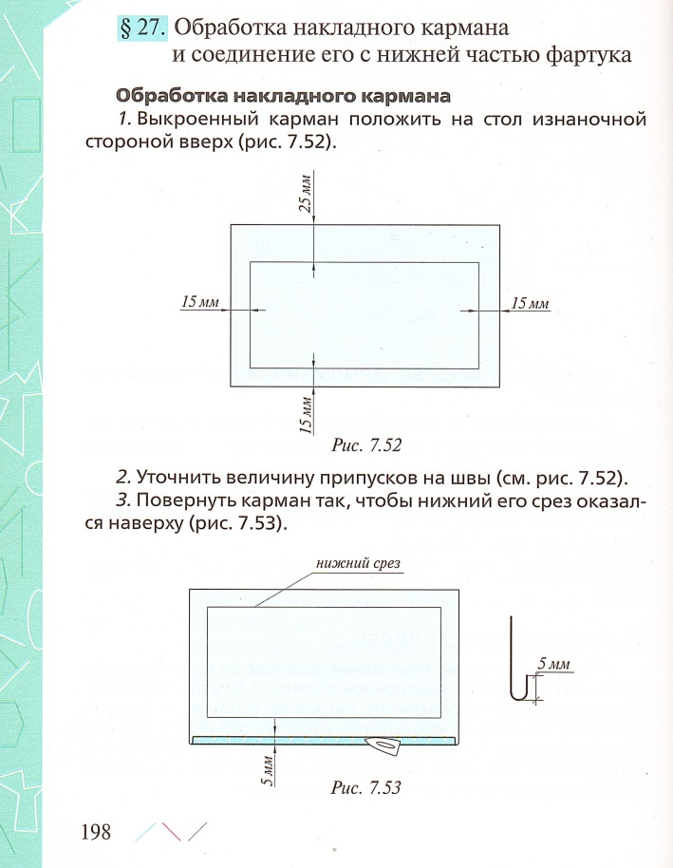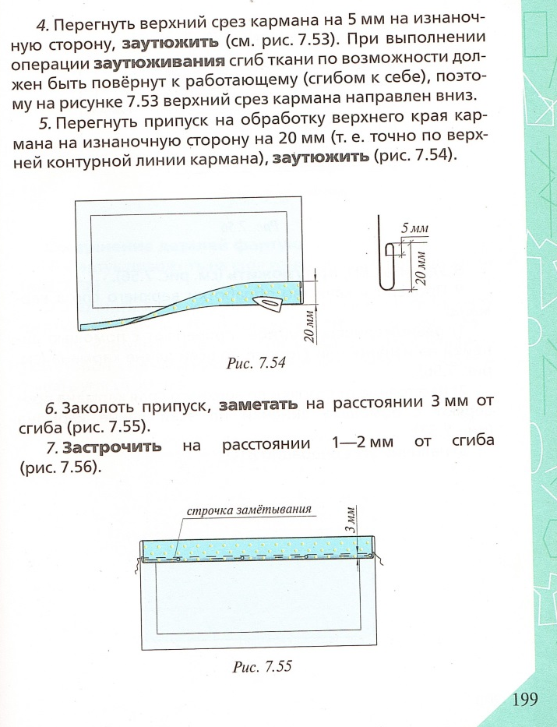

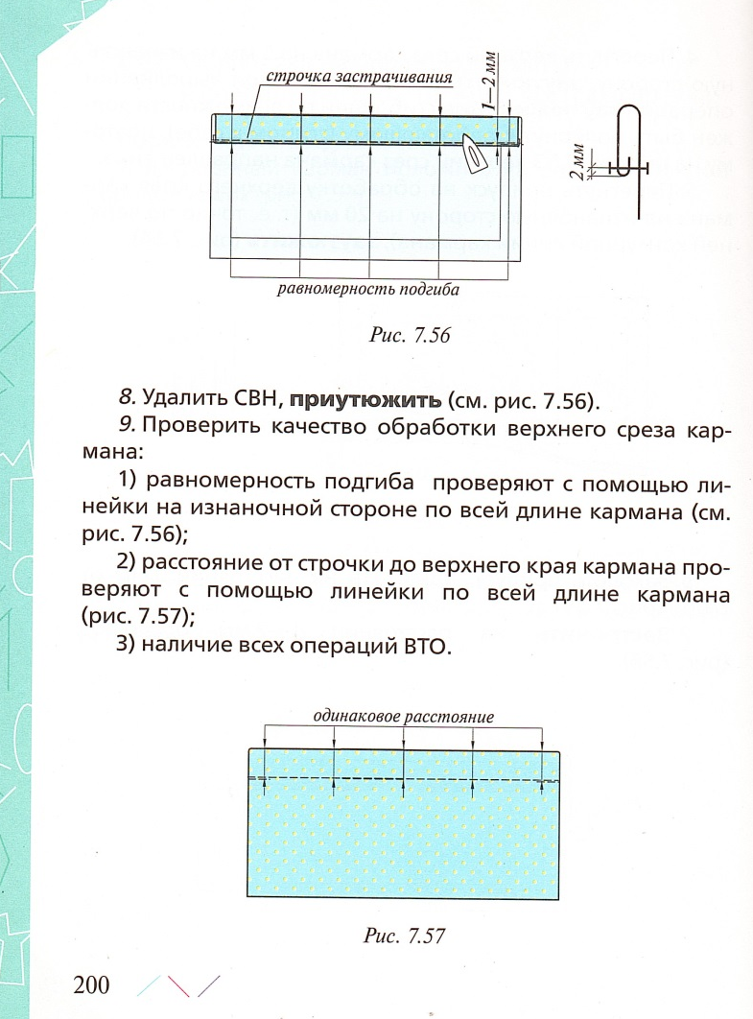

Слайд 19.
А сейчас закройте учебник и давайте поиграем в небольшую игру. Прием «Верю – не верю» (Приложение 6.)
№ | Утверждение | Верю – не верю
1. | Перед обработкой выкроенный карман нужно положить лицевой стороной вверх | Не верю
2. | Величину припусков на шов можно не уточнять | Не верю
3. | Необходимо повернуть карман так, чтобы верхний срез оказался снизу | Верю
4. | Нужно перегнуть верхний срез кармана на 5 мм на изнаночную сторону и заутюжить | Верю
5. | Припуск на обработку верхнего края кармана надо перегнуть на изнаночную сторону на 30 мм и заутюжить | Не верю
6. | Припуск заметать на расстоянии 3 мм от сгиба | Верю
7. | Припуск застрочить на расстоянии 1-2 мм от сгиба | Верю
8. | Стежки временного назначения можно не удалять | Не верю
9. | Шов приутюжить | Верю
10. | Качество обработки верхнего среза кармана проверит дома мама | Не верю
Проверка ответов учащихся с комментированием.
Перемена

2 урок.
Продолжим нашу работу.
Предлагаю вам выполнить макет кармана из бумаги (Приложение 7.). Перед вами выкройка готового кармана с припусками на швы. Используя знания, которые вы почерпнули из учебника и уточнений при проверке игры «Верю – не верю», изготовьте макет кармана. (Учащиеся проводят тренировочные упражнения по обработке кармана).
Особое внимание давайте обратим на обработку углов накладного кармана. Существует два способа (Показ на бумажном макете кармана):
- Уголки кармана следует подогнуть на изнаночную сторону по диагонали, а затем подогнуть нижний и боковые срезы кармана и заметать их.
- Подогнуть боковые срезы на 10-15 мм, подогнуть нижний срез на 10-15 мм, уголок нижнего среза подогнуть под углом 45⁰ и заметать.
Обрабатывая карман, нужно быть аккуратным и точным в своих действиях, чтобы карман получился красивым.

Перед началом работы нам обязательно нужно повторить технику безопасности.
Слайд 20.
Заполните таблицу (Приложение 8.)
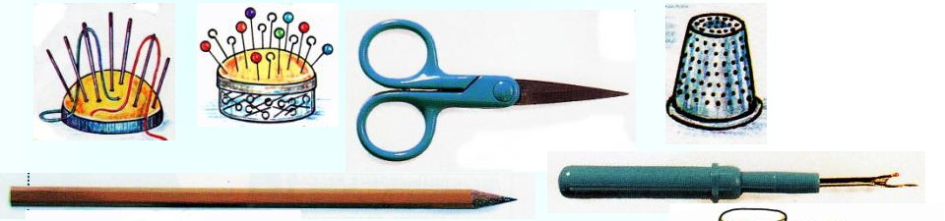

Инструменты
Колющие | Режущие
Какой из данных инструментов вы поместили в обе колонки таблицы и почему? (Распарыватель, потому что им можно и уколоться, и порезаться)

Слайд 21-22.
Сформулируйте правила техники безопасности
при работе с ножницами
Хранить ножницы в определенном месте.
Передавать кольцами вперед.
Не держать ножницы открытыми.

Слайд 23.
При работе с иглами и булавками
Хранить иглы в игольнице.
Перед работой пересчитать иглы.
Нельзя откусывать нитку зубами.

Слайд 24.
При работе на швейной машинке
Нельзя наклоняться к движущимся частям швейной машины.
Необходимо следить за правильным положением рук во время работы на швейной машине.

Слайд 25.
При работе с утюгом
Включать и выключать утюг необходимо сухими руками.
Во время работы с утюгом нужно стоять на резиновом коврике
(роспись учащихся в Журнале инструктажа)

Слайд 26.
- Практическая работа. Контроль усвоения, обсуждение допущенных ошибок и их коррекция
Перед вами параграф учебника, технологическая карта. Посмотрите еще раз внимательно на поузловую обработку накладного кармана. Если что-то оказалось еще непонятно, то жду ваших вопросов (объяснить еще раз, если остались вопросы).
Я предлагаю вам самостоятельно обработать накладной карман по плану (с показом на бумажном шаблоне):
- обработать верхний срез кармана швом вподгибку с закрытым срезом;
- приутюжить,
- нижние углы кармана подогнуть на изнаночную сторону по диагонали,
- подогнуть боковые срезы кармана на изнаночную сторону швом вподгибку с открытым срезом, заметать,
- подогнуть нижний срез кармана на изнаночную сторону швом вподгибку с открытым срезом, заметать,
- приутюжить.

Выполнение практической работы учащимися.
Контроль выполнения работы учителем: проверка качества обработки кармана, соблюдение правил техники безопасности при работе с ножницами, иглами, утюгом, швейной машинкой.
Самооценка и оценка учителя.
Уборка рабочих мест.
- Скажите, а вы достигли целей, которые поставили в начале урока? (Да, научились обрабатывать накладной карман, узнали новое о кармане и др.)

Слайд 27.
- Информация о домашнем задании, инструктаж по его выполнению
§27, придумать синквейн со словом «Карман»

Слайд 28.
- Рефлексия (подведение итогов урока)
Кубик «Блума» (Приложение 9)
Сейчас я буду бросать вам кубик, сформулируйте вопрос по теме нашего урока по той грани, на которую выпадет кубик.

Грань «Назови» (предполагает воспроизведение знаний)
- Назови деталь фартука, которую сегодня обрабатывали на уроке.

Грань «Почему» (позволяет сформулировать причинно-следственные связи)
- Почему припуск на шов верхнего среза больше, чем боковые и нижний?

Грань «Объясни» (уточняющие вопросы)
- Объясни, как правильно обработать углы кармана.

Грань «Предложи» (позволяет учащимся предложить свою версию, которую можно применить в практике)
- предложи варианты обработки углов кармана
- предложи свой вариант модели фартука с одним накладным карманом и др.

Грань «Придумай» (вопросы творческие, которые могут содержать предположения, вымысел)
- придумай модель фартука для бабушки с карманом для очков.

Грань «Поделись» (вопросы для активации мыслительной деятельности учащихся)
- поделись впечатлениями от урока.

Спасибо за урок!

Список литературы:
- Кожина О.А. Технология. Обслуживающий труд: учеб.для 5 кл. общеобразоват. учреждений / О.А.Кожина, Е.Н.Маркуцкая. – 7-е изд., стереотип. – М.: Дрофа, 2018. – 254 с.
- Лабзина А.Я., Васильченко Е.В. Занятия по трудовому обучению в 5 классе: кн.для учителя. – 2-е изд., перераб. и доп. – М: Прсвещение, 1990. – 143 с.
- Стихи «Добрые слова» (О.Дриз) https://geniys.ru/3-7-let/vezhlivye-slova-stihi-zagadki/ Дата обращения: 06.01.2021 г.
- Загадка про карман https://umochki.ru/zagadki/raznye-zagadki/zagadki-pro-karman Дата обращения: 06.01.2021 г.
- Карман – Википедия https://ru.wikipedia.org/wiki/%D0%9A%D0%B0%D1%80%D0%BC%D0%B0%D0%BD
- Когда появились первые карманы на одежде https://9look.ru/kogda-poyavilis-pervyye-karmany-na-odezhde/
- Значение слова https://glosum.ru/%D0%97%D0%BD%D0%B0%D1%87%D0%B5%D0%BD%D0%B8%D0%B5-%D1%81%D0%BB%D0%BE%D0%B2%D0%B0-%D0%9A%D0%B0%D1%80%D0%BC%D0%B0%D0%BD

Заключение

На изучение темы «Обработка накладного кармана» отводится 2 урока. Перед уроком тщательно отобраны и подготовлены необходимые инструменты и приспособления для обработки накладного кармана, организованы рабочие места учащихся.
Структура урока подчинена цели и задачам, поставленным в начале урока, и направлена на конечный результат. Учащиеся с помощью ребусов определили тему урока, поставили цели урока, которые они хотели бы достичь, сформулировали задачи урока. В практической части урока учащиеся выполняли мини-проект, выкраивали карман, выполняли обработку накладного кармана.
Материал урока подавался последовательно, сопровождался демонстрацией действий.
Учащимся интересно заниматься практической деятельностью на уроках технологии. Тем самым повышается эффективность обучения по предмету.
Для развития функциональной грамотности учащихся на уроке применялись следующие приемы:
- Прием развития критического мышления «Кластер»,
- Прием «Верю – не верю»,
- Задача, способствующая развитию функциональной грамотности, на расчет необходимого количества ткани для раскроя кармана,
- Выполнение мини-проекта,
- Прием технологии развития критического мышления «Кубик «Блума»,
- Прием технологии развития критического мышления «Синквейн» (домашнее задание).
Цели урока учащимися достигнуты, поставленные задачи выполнены.

